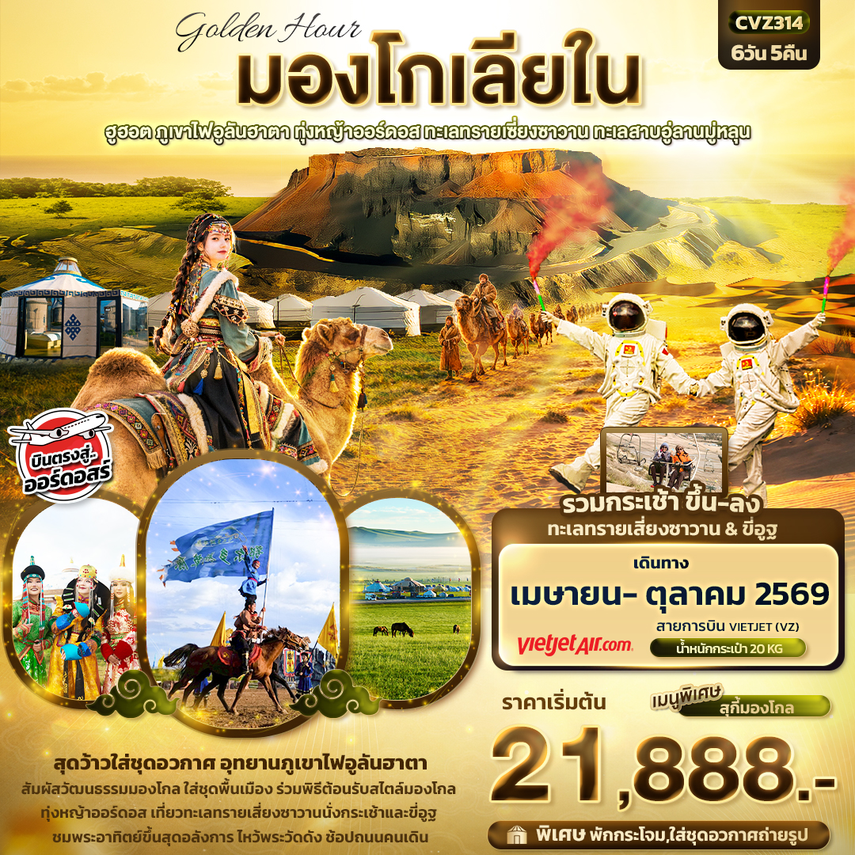

FLIGHT:


BKK DSN DSN BKK
เที่ยวบิน เวลาออก เวลาถึง
VZ3535
23.50
03.20
เที่ยวบิน เวลาออก เวลาถึง
VZ3534
17.30
22.50

CVZ314 golden Hour มองโกเลียใน
ฮูฮอต ภูเขาไฟอูลันฮาตา ทุ่งหญ้าออร์ดอส
ทะเลทรายเซี่ยงซาวาน ทะเลสาบอู่ลานมู่หลุน 6วัน 5คืน
สุดว้าวใส่ชุดอวกาศ อุทยานภูเขาไฟอูลันฮาตา
สัมผัสวัฒนธรรมมองโกล ใส่ชุดพื้นเมือง ร่วมพิธีต้อนรับสไตล์มองโกล
ทุ่งหญ้าออร์ดอส เที่ยวทะเลทรายเสี่ยงซาวานนั่งกระเช้าและขี่อูฐ
ชมพระอาทิตย์ขึ้นสุดอลังการ ไหว้พระวัดดัง ช้อปถนนคนเดิน

บินตรงออร์ดอสร์
พิเศษ..พักกระโจม
พิเศษ..ใส่ชุดอวกาศถ่ายรูป รวมกระเช้าขึ้น-ลง ทะเลทรายเสี่ยงซาวาน & ขี่อูฐ
เมนูพิเศษ สุกี้มองโกล




เดินทางโดยสายการบิน Vietjet Air (VZ)
น้ำหนักสัมภาระโหลดใต้ท้องเครื่อง 1 ชิ้น ไม่เกิน 20 Kg./ CARRY ON 5 Kg
วันที่ | โปรแกรมท่องเที่ยว | เช้า | เที่ยง | เย็น | โรงแรม
1 | VZ3534 BKK-DSN 17.30-22.50  ท่าอากาศยานนานาชาติสุวรรณภูมิ - สนามบินนานาชาติออร์โดส เอจิน โฮโร – ออร์ดอส - เข้าสู่ที่พัก |  |  |  | BOYU AIRUI HOTEL  หรือระดับใกล้เคียงกัน
2 | ออร์ดอส - ทุ่งหญ้าออร์ดอส – พิธีต้อนรับแขกสไตล์มองโกล+รวมใส่ชุดมองโกลถ่ายรูป  OPTION: การแสดงเทศกาลนาดัม |  |  |  | พักกระโจม  หรือระดับใกล้เคียงกัน
3 | ทุ่งหญ้าออร์ดอส +อิสระชมพระอาทิตย์ขึ้นที่ทุ่งหญ้า กลับมาพร้อมชิมอาหารเช้าแบบมองโกล –ทะเลทรายเสี่ยงซาวาน (รวมกระเช้า+ขี่อูฐ) – เมืองต้าลาฉี  OPTION: เกาะเยว่ชา |  |  |  | JING YUAN HOTEL  หรือระดับใกล้เคียงกัน
4 | เมืองต้าลาฉี – ฮูฮอต – สุสานวังเจ้าจุน – วัดต้าเจา – ถนนคนเดินส้ายสร้าง - ฉาหยูโฮ่วฉี |  |  |  | VOLCANO GREENLAND PULLMAN HOTEL  หรือระดับใกล้เคียงกัน
5 | ฉาหยูโฮ่วฉี – อุทยานภูเขาไฟอูลันฮาตา+รวมใส่ชุดอวกาศถ่ายรูป - ฮูฮอต - ร้านขายสินค้าพื้นเมืองมองโกลเลียใน – ออร์ดอส |  |  |  | BOYU AIRUI HOTEL  หรือระดับใกล้เคียงกัน
6 | ออร์ดอส – ร้านยา –ร้านขนอูฐ - มองโกลเซอร์เคิล (รวมรถกอล์ฟ) - ทะเลสาบอูลานมู่หลุน - สวนประติมากรรมศิลปะเอเชีย – ถนนคนเดินดังบาห์ซี - สนามบินนานาชาติออร์โดส เอจิน โฮโร – ท่าอากาศยานนานาชาติสุวรรณภูมิ VZ3535 DSN-BKK 23.50-03.20

วันเดินทาง | ราคาผู้ใหญ่  (บาท) | ราคาเด็ก  (บาท) | พักเดี่ยว/เดินทางท่านเดียว เพิ่ม (บาท) | ที่นั่ง | หมายเหตุ
10-15 เมษายน 2569 | 24,888 | ไม่มีราคาเด็ก  (เด็ก INF อายุไม่เกิน 0-22 เดือน ราคา 5,500 บาท ) | 6,000 | 20
19-24 เมษายน 2569 | 23,888 |  | 6,000 | 20
24-29 เมษายน 2569 | 22,888 |  | 6,000 | 20
03-08 พฤษภาคม 2569 | 22,888 |  | 6,000 | 20
08-13 พฤษภาคม 2569 | 22,888 |  | 6,000 | 20
17-22 พฤษภาคม 2569 | 22,888 |  | 6,000 | 20
22-27 พฤษภาคม 2569 | 22,888 |  | 6,000 | 20
31 พฤษภาคม – 05 มิถุนายน 2569 | 23,888 |  | 6,000 | 20
05-10 มิถุนายน 2569 | 22,888 |  | 6,000 | 20
14-19 มิถุนายน 2569 | 22,888 |  | 6,000 | 20
19-24 มิถุนายน 2569 | 22,888 |  | 6,000 | 20
28 มิถุนายน – 03 กรกฎาคม 2569 | 22,888 |  | 6,000 | 20
03-08 กรกฎาคม 2569 | 22,888 |  | 6,000 | 20
12-17 กรกฎาคม 2569 | 22,888 |  | 6,000 | 20
17-22 กรกฎาคม 2569 | 22,888 |  | 6,000 | 20
26-31 กรกฎาคม 2569 | 22,888 |  | 6,000 | 20
31 กรกฎาคม – 05 สิงหาคม 2569 | 22,888 |  | 6,000 | 20
09-14 สิงหาคม 2569 | 22,888 |  | 6,000 | 20
14-19 สิงหาคม 2569 | 22,888 |  | 6,000 | 20
23-28 สิงหาคม 2569 | 22,888 |  | 6,000 | 20
28 สิงหาคม - 02 กันยายน 2569 | 22,888 |  | 6,000 | 20
06-11 กันยายน 2569 | 21,888 |  | 6,000 | 20
11-16 กันยายน 2569 | 21,888 |  | 6,000 | 20
20-25 กันยายน 2569 | 21,888 |  | 6,000 | 20
25-30 กันยายน 2569 | 22,888 |  | 6,000 | 20
04-09 ตุลาคม 2569 | 22,888 |  | 6,000 | 20
09-14 ตุลาคม 2569 | 22,888 |  | 6,000 | 20

14.30 น. พร้อมกัน ณ ท่าอากาศยานนานาชาติสุวรรณภูมิ อาคารผู้โดยสารขาออกระหว่างประเทศ ชั้น 4 เคาน์เตอร์สายการ
วันที่หนึ่ง ท่าอากาศยานนานาชาติสุวรรณภูมิ - สนามบินนานาชาติออร์โดส เอจิน โฮโร – ออร์ดอส - เข้าสู่ที่พัก

บิน Vietjet Air (VZ) โดยมีเจ้าหน้าที่บริษัทฯ คอยต้อนรับอำนวยความสะดวกด้านเอกสาร
17.50 น. ออกเดินทางสู่ เออร์ดอส โดยสายการบิน Vietjet Air (VZ) เที่ยวบินที่ VZ3534
22.50 น.เดินทางถึงสนามบินนานาชาติออร์โดส เอจิน โฮโร เขตปกครองตนเองมองโกเลียใน สาธารณรัฐประชาชนจีน สู่ขั้นตอนการตรวจคนเข้าเมืองและศุลกากร (เวลาท้องถิ่นประเทศจีนเร็วกว่าประเทศไทย 1 ชั่วโมง กรุณาปรับเวลาของท่านเพื่อความสะดวกในการนัดหมาย) เมืองออร์ดอส (Ordos) ตั้งอยู่ในเขตปกครองตนเองมองโกเลียใน (Inner Mongolia Autonomous Region) สาธารณรัฐประชาชนจีน มีประวัติศาสตร์ยาวนานกว่า 2,000 ปี ที่นี่เป็นแหล่งกำเนิดของวัฒนธรรมทุ่งหญ้าและเป็นสถานที่ศักดิ์สิทธิ์ของชาวมองโกล

นำทุกท่านเข้าสู่ที่พักเพื่อพักผ่อนตามอัธยาศัย
ที่พัก : BOYU AIRUI HOTEL หรือระดับใกล้เคียงกัน
(ชื่อโรงแรมที่ท่านพัก ทางบริษัทจะทำการแจ้งพร้อมใบนัดหมาย 5-7 วัน ก่อนวันเดินทาง)
วันที่สอง ออร์ดอส - ทุ่งหญ้าออร์ดอส – พิธีต้อนรับแขกสไตล์มองโกล+รวมใส่ชุดมองโกลถ่ายรูป
OPTION: การแสดงเทศกาลนาดัม อาหาร เช้า, เที่ยง, เย็น

เช้า รับประทานอาหารเช้า ณ ห้องอาหารโรงแรม (มื้อที่1)
สัมผัสบรรยากาศที่เงียบสงบ ทุ่งหญ้าออร์ดอส (Ordos Grassland) โดดเด่นด้วยทิวทัศน์ของทุ่งหญ้าสีเขียวที่กว้างใหญ่สุดลูกหูลูกตาตัดกับสีท้องฟ้าที่สดใส ช่างเป็นการพักผ่อนที่สบายลงตัว อีกทั้งยังสามารถเรียนรู้วิถีชีวิตแบบเร่ร่อนของชาวมองโกลที่สืบทอดกันมานานหลายศตวรรษ (ค่าทัวร์ไม่รวมค่ากิจกรรมต่างๆ บริเวนทุ่งหญ้าออร์ดอส)
Highlight! คำเรียกกระโจม ที่อยู่อาศัยที่เราสามารถเนได้ตามทางคือ Ger หรือ Yurt

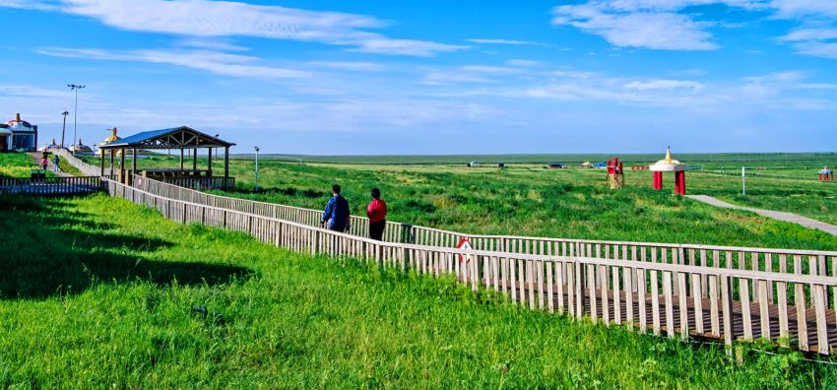
เที่ยง รับประทานอาหารเที่ยง (มื้อที่2)

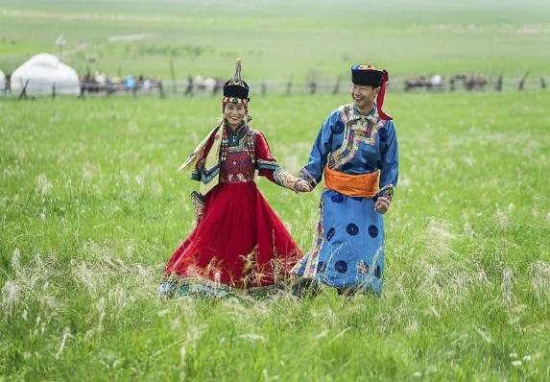
สักครั้งในชีวิตเปิดใจสัมผัส พิธีต้อนรับแขกสไตล์มองโกล พิเศษ! สวมใส่ชุดมองโกลถ่ายรูป (ค่าทัวร์รวมค่าชุดมองโกล) เป็นพิธีพื้นบ้านและถือว่าเป็นสัญลักษณ์ของมิตรภาพ ความจริงใจ และความเคารพที่ชาวมองโกลมีต่อแขกผู้มาเยือน เป็นประสบการณ์ที่น่าจดจำอย่างยิ่ง
Highlight! เสื้อผ้าสไตล์มองโกลมีลักษณะเฉพาะตัว โดดเด่นที่สุดคือ "เดล" (Deel) ซึ่งเป็นชุดประจำชาติของชาวมองโกล หรือจะเป็นเสื้อคลุมยาว ผ้าไหมสีสดใส หมวกขนสัตว์ เข็มขัด กระดุม เชือกที่มีลวดลายสวยงาม

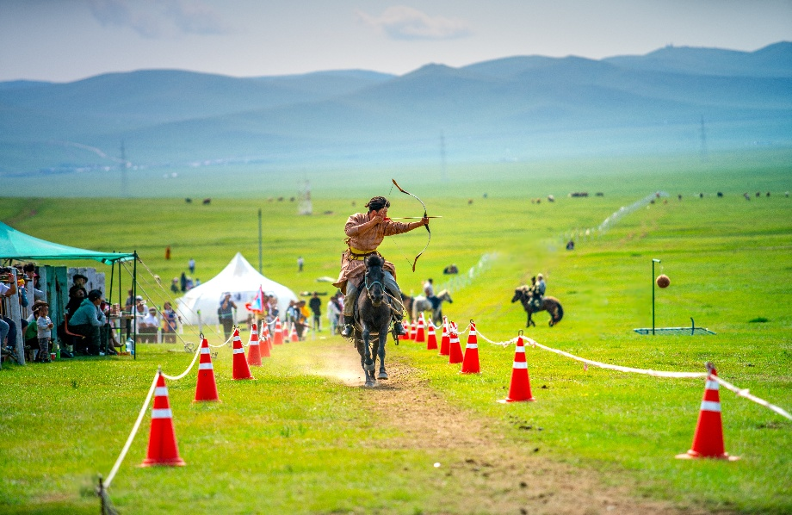

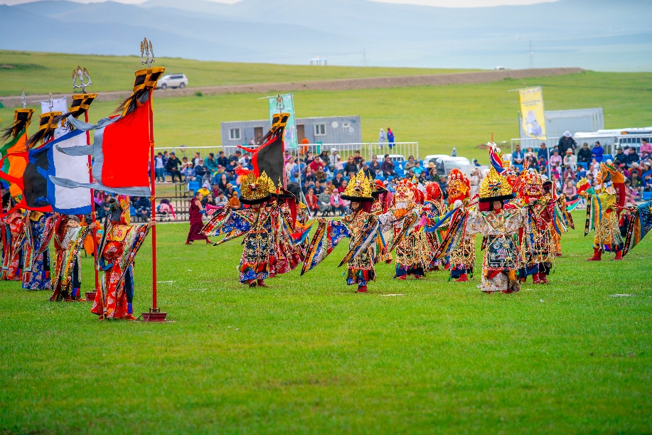
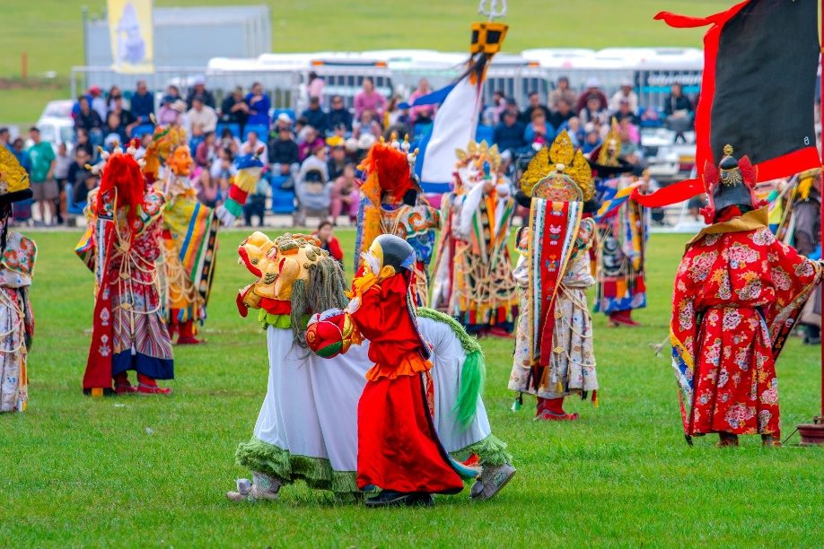
OPTION: การแสดงเทศกาลนาดัม (มีกิจกรรมให้เลือกทั้งหมด 22 กิจกรรม)
ราคาท่านละ : 380 หยวน สามารถเลือกเข้าร่วมได้สูงสุด 12 กิจกรรม
* เนื่องจากกิจกรรมต่างๆ อาจมีการเปลี่ยนแปลง โปรดติดต่อเจ้าก่อนการสั่งซื้ออีกครั้ง
เทศกาลนาดัม (Naadam Festival) หรือที่ชาวมองโกลเรียกว่า "อีรีน กูร์วัน นาดัม" (Eriin Gurvan Naadam) ซึ่งแปลว่า "สามเกมแห่งบุรุษ" มีรากฐานย้อนกลับไปถึงยุคของเจงกิสข่านเป็นการเฉลิมฉลองวัฒนธรรม ประเพณี รวมไปถึงการแสดงศิลปะพื้นบ้าน 1 พิธีแต่งงานแบบชาวเอ้อร์ตัวซือ 2 ละครแสดงกลางแจ้ง 3 งานเลี้ยงรอบกองไฟ 4 ทุ่งหญ้าเหินเวหา 5 ถ่ายรูปบนหลังม้า 6 เล่นหญ้าไถล 7 รถไฟราง 8 Graffiti 9 สวนสนุกเด็ก 10 กอล์ฟทุ่งหญ้า 11 รถบั๊ม 12 คาร์ท/คาร์ทเด็ก 13 ขว้างลูกบอลบนหญ้า 14 ปืนใหญ่มองโกล 15 ยิงธนูในร่ม 16 การแข่งขันจับแกะ 17 จำลองการจับม้า 18 หมูหมุน/เครื่องกระโดดหมุน 19 ให้อาหารลูกแกะ 20 ยิงธนู 21 ขว้างหลอด 22 ลายเซ็นภาษามองโกล (ในช่วงฤดูสูงสุด พิธีแต่งงานแบบชาวเอ้อร์ตัวซือจะเปลี่ยนเป็นล่องเรือในลำน้ำ)

เย็น รับประทานอาหารเย็น (มื้อที่3)
ที่พัก : พักกระโจม หรือระดับใกล้เคียงกัน
(ชื่อโรงแรมที่ท่านพัก ทางบริษัทจะทำการแจ้งพร้อมใบนัดหมาย 5-7 วัน ก่อนวันเดินทาง)

**กรณีการเข้าพักกระโจมมีทั้งแบบชั้นเดียวและแบบกระโจมตึกสองชั้น ทั้งนี้ขึ้นอยู่กับหน้างานไม่สามารถแจ้งให้ท่านทราบล่วงหน้าได้ทุกกรณี)
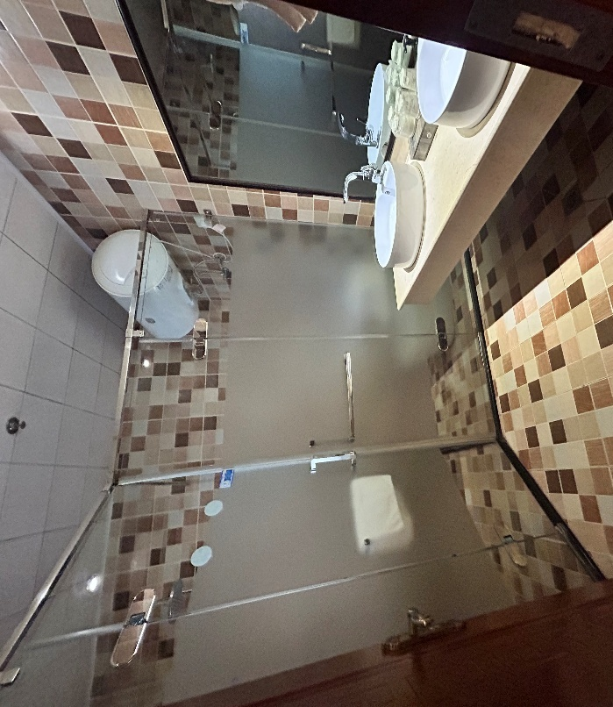
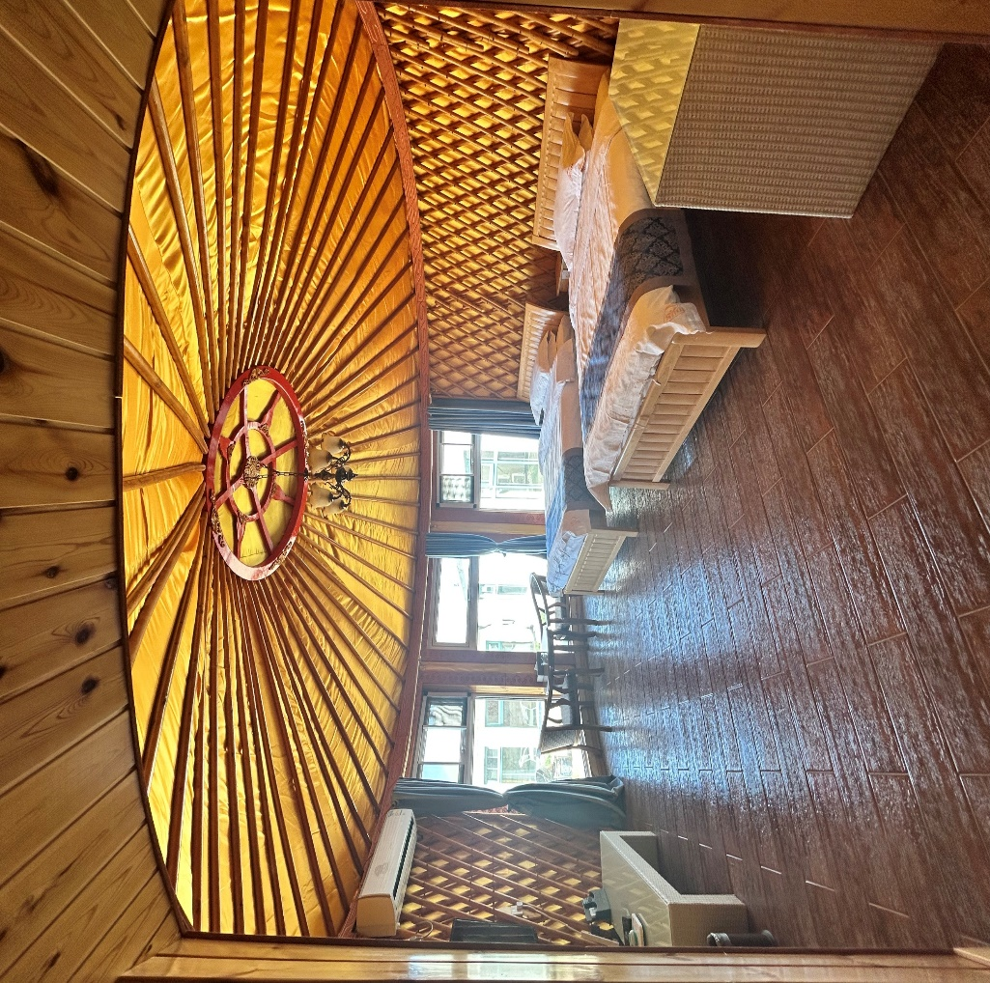
**กรณีจองมา 3 ท่าน จะต้องแยกห้องพักไปนอนกระโจมตึก 2 ชั้นเท่านั้น
Highlight! สัมผัสเสนห์วิถีวิตสไตล์มองโกล เปิดประสบการณ์นอนกระโจมสักครั้งในชีวิตตกแต่งอย่างเรียบง่ายแต่มีสีสันสดใส และมีการจัดวางข้าวของตามหลักทิศทางและความเชื่อของชาวมองโกล

แนะนำให้ท่านตื่นเช้าๆ อิสระชมพระอาทิตย์ขึ้นที่ทุ่งหญ้า สวยสะกดทุกสายตาเป็นภาพสุดโปรแมนติก แสนประทับ
วันที่สาม ทุ่งหญ้าออร์ดอส +อิสระชมพระอาทิตย์ขึ้นที่ทุ่งหญ้า กลับมาพร้อมชิมอาหารเช้าแบบมองโกล –ทะเลทรายเสี่ยงซาวาน (รวมกระเช้า+ขี่อูฐ) – เมืองต้าลาฉี อาหาร เช้า, เที่ยง, เย็น
OPTION: เกาะเยว่ชา

ยากจะลืมเลือน
เช้า รับประทานอาหารเช้า (มื้อที่4) อาหารเช้าสไตล์มองโกล เพื่อซึมซับความเป็นมองโกลอย่างสมบูรณ์แบบ
ออกเดินทางสู่ทะเลทรายเสี่ยงซาวาน (ใช้เวลาเดินทางประมาณ 4 ชั่วโมง)
เที่ยง รับประทานอาหารเที่ยง (มื้อที่5)
ให้ท่านนั่งกระเช้าชมความสวยงามของธรรมชาติแหล่งท่องเที่ยวระดับ 5A ทะเลทรายเสี่ยงชาวาน หรืออีกชื่อคือ เนินทรายเสี่ยงซานวาน (Xiangshawan) เป็นทะเลทรายที่ใหญ่เป็นอันดับที่ 7 ของจีน และคำว่า "เสี่ยงซาวาน" มีความหมายว่า "อ่าวทรายที่มีเสียง" ส่วนในภาษามองโกล แปลว่า "ทะเลทรายที่มีแตร" เพราะว่าเม็ดทรายที่นี่สามารถเกิดเสียงได้ยามเมื่อมีลมพัดผ่าน พร้อมเปิดประสบการณ์สุดพิเศษกับการ ขี่อูฐ (ใช้เวลาประมาณ 10 นาที) ชมทะเลสุดกว้างใหญ่ (ค่าทัวร์รวม ค่ากระเช้าและค่าขี่อูฐแต่ ไม่รวม ค่ากิจกรรมอื่นๆ)
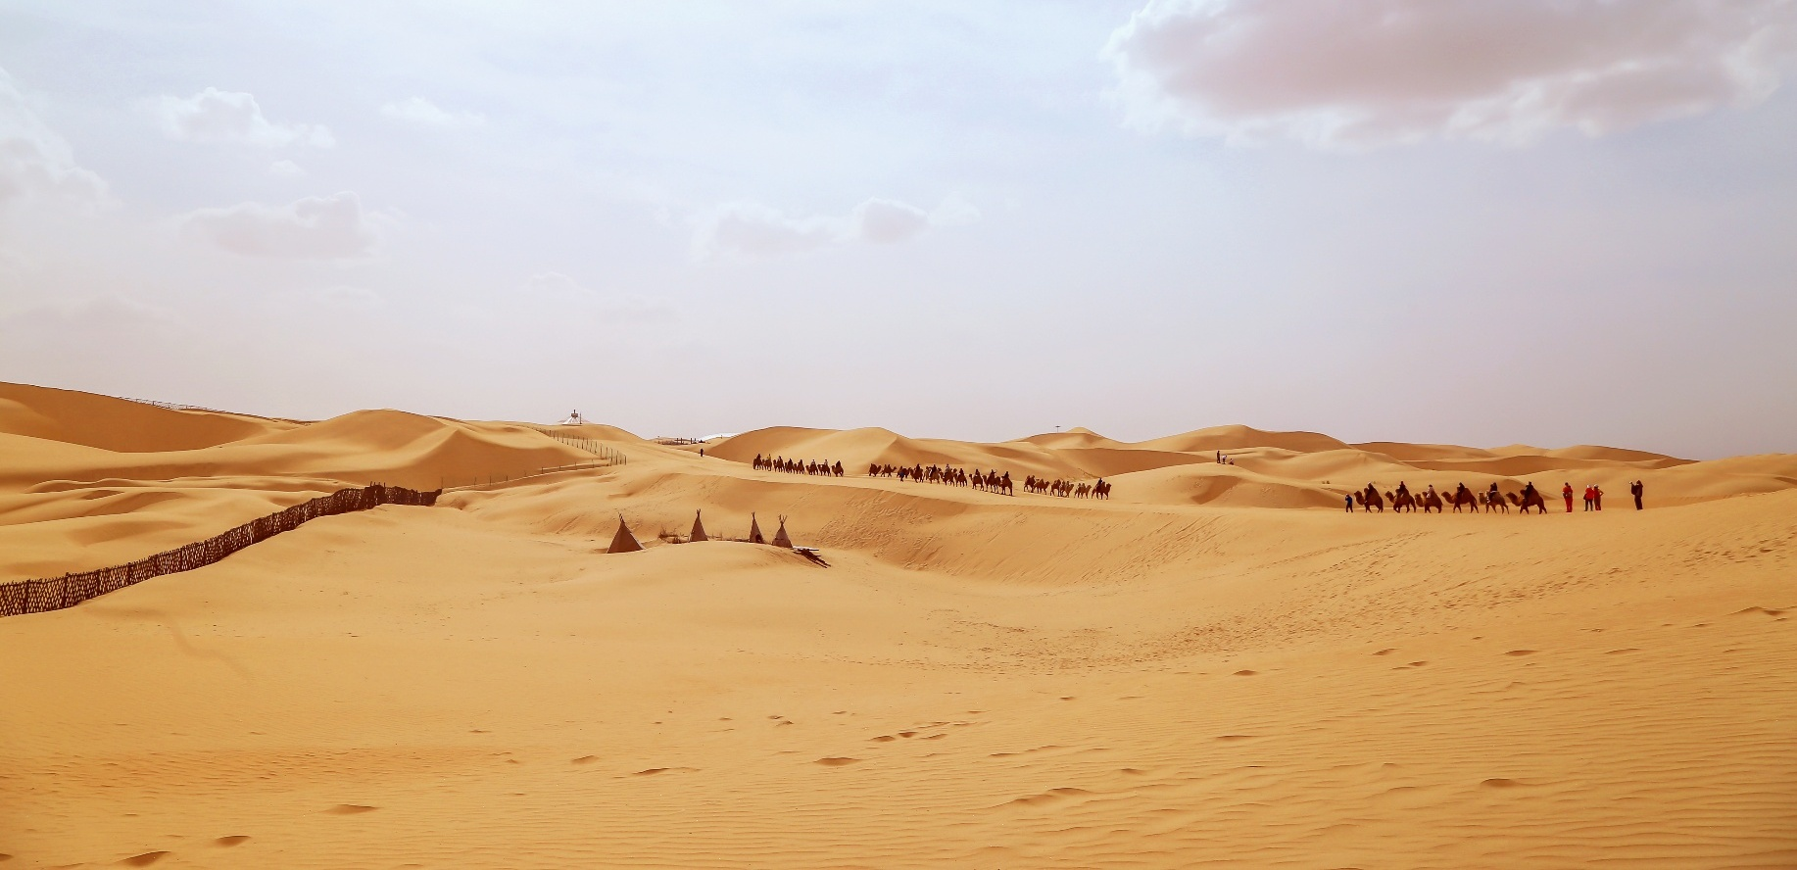
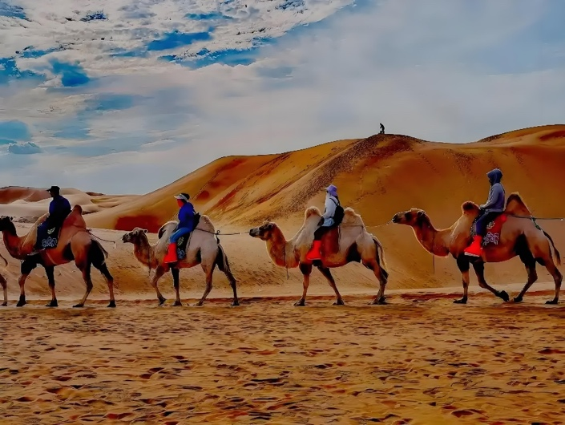
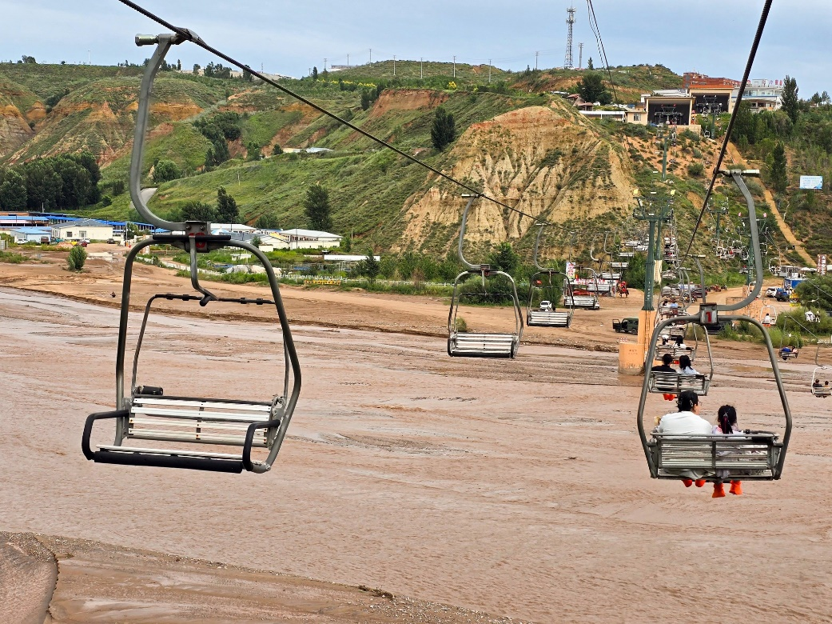

กรณีกิจกรรมการขี่อูฐ เพื่อความปลอดภัยของตัวท่านเป็นหลัก ทางบริษัทฯ​ ขอสงวนสิทธิ์ไม่อนุญาตให้ ท่านที่มีอายุเกิน 60 ปีขึ้นไป และท่านที่มีการรักษาหรือมีปัญหาเกี่ยวกับ กระดูกสันหลัง การบาดเจ็บที่หลัง หรือมีปัญหาเกี่ยวกับทรงตัว เข้าร่วมกิจกรรมนี้ได้ แต่สามารถเดินเล่นถ่ายภาพความประทับใจบนทะเลทรายได้ ทั้งนี้ทางบริษัทฯ ชำระค่าบริการแบบกรุ๊ปทัวร์ จึงไม่สามรถคืนเงินค่าใช้จ่ายส่วนนี้ให้ได้ จึงต้องขออภัยในความไม่สะดวกมา ณ ที่นี้
OPTION: OPTION: เกาะเยว่ชา
ราคาท่านละ : 280 หยวน
เกาะเยว่ซา (Yuesha Island) ความสนุกที่หลบซ้อนอยู่ที่นี่โดดเด่นด้วยความบันเทิง กิจกรรมสุดสนุกและศิลปะ ไม่ว่าจะเป็นการแกะสลักหินทรายสุดประณีต หรือสัมผัสความสดชื่นไปกับสวนน้ำกลางทะเลทรายขนาดใหญ่ กับวิวทิวทัศน์สุดที่แปลกตา

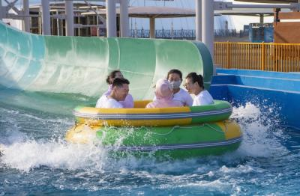
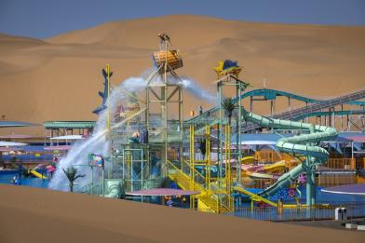
เดินทางสู่ เมืองต้าลาฉี (ใช้เวลาเดินทางประมาณ 2 ชั่วโมง) หรือที่ชาวมองโกลเรียกว่า " ต๋า ลา เท่อ" ในภาษามองโกลนั้นมีความหมายที่หลากหลาย บ้างก็ว่ามาจากประเพณีโบราณ หรืออีกนัยหนึ่งคือการแผลงมาจากคำว่า "ถ่าลาเท่อ" ซึ่งแปลว่า "ที่ราบ" อันสะท้อนถึงลักษณะทางภูมิศาสตร์ของดินแดนแห่งนี้ได้อย่างชัดเจน
เย็น รับประทานอาหารเย็น (มื้อที่6)
ที่พัก : JING YUAN HOTEL หรือระดับใกล้เคียงกัน
(ชื่อโรงแรมที่ท่านพัก ทางบริษัทจะทำการแจ้งพร้อมใบนัดหมาย 5-7 วัน ก่อนวันเดินทาง)
วันที่สี่ เมืองต้าลาฉี – ฮูฮอต – สุสานวังเจ้าจุน - วัดต้าเจา – ถนนคนเดินส้ายสร้าง - ฉาหยูโฮ่วฉี
อาหาร เช้า, เที่ยง, เย็น

เช้า รับประทานอาหารเช้า (มื้อที่7)
เดินทางสู่เมือง โฮฮอต หรือ ฮูฮอต (HOHHOT) (ใช้เวลาเดินทางประมาณ 3 ชั่วโมง) ในภาษามองโกล แปลว่า “นครสีคราม” ที่นี่บ้านเมืองสะอาด มีชีวิตีวา ตัวตึกอาคารส่วนใหญ่ไม่ค่อยสูงมาก ผู้คนส่วนใหญ่พูดภาษาจีนกลางและมองโกลเลีย
เที่ยง รับประทานอาหารเที่ยง (มื้อที่8)
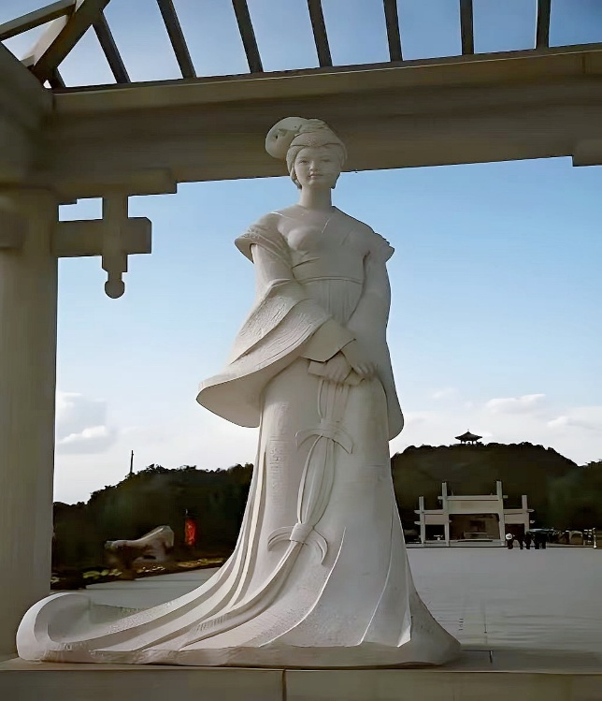
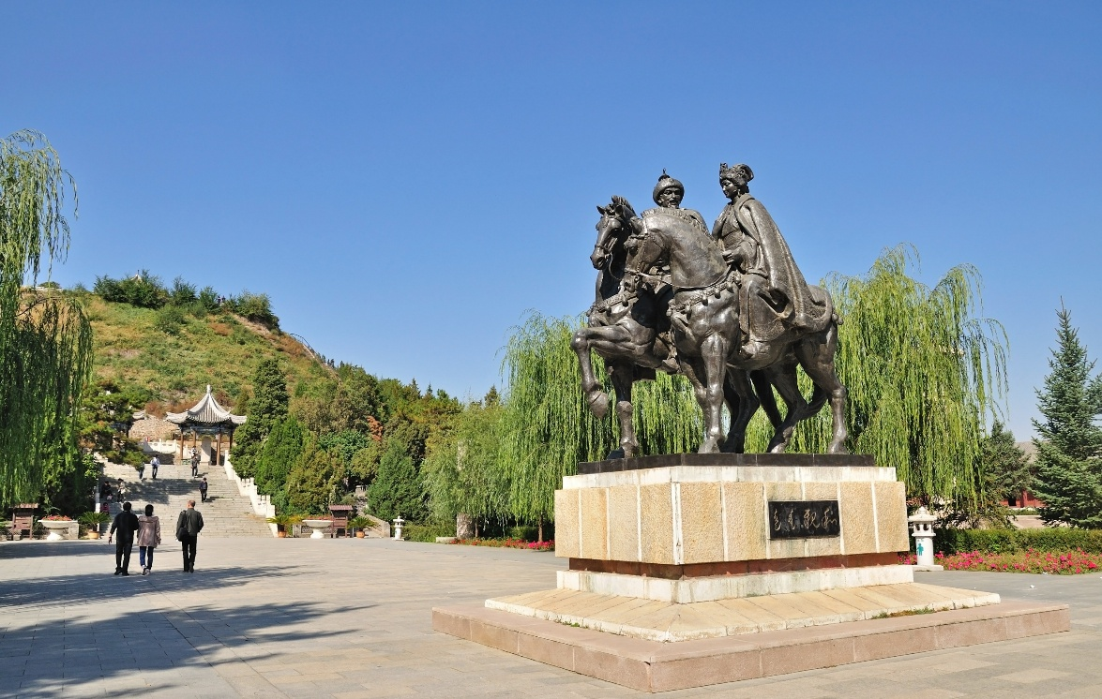
เที่ยวชมสุสานหวังเจ้าจุน หรือ สุสานจาวจวิน (Zhaojun Tomb) บางคนเรียกทุ่งหญ้าสีเขียว ‘Green Tomb’ สุสานแห่งนี้สร้างขึ้นเพื่อเป็นที่ระลึกถึงหวังเจาจวิน (Wang Zhaojun) หนึ่งในสี่หญิงงามแห่งแผ่นดินจีนในสมัยราชวงศ์ฮั่นตะวันตก บริเวณโดยรอบจะมีดอกไม้นานาพันธุ์ผลัดเปลี่ยนตามฤดูกาล
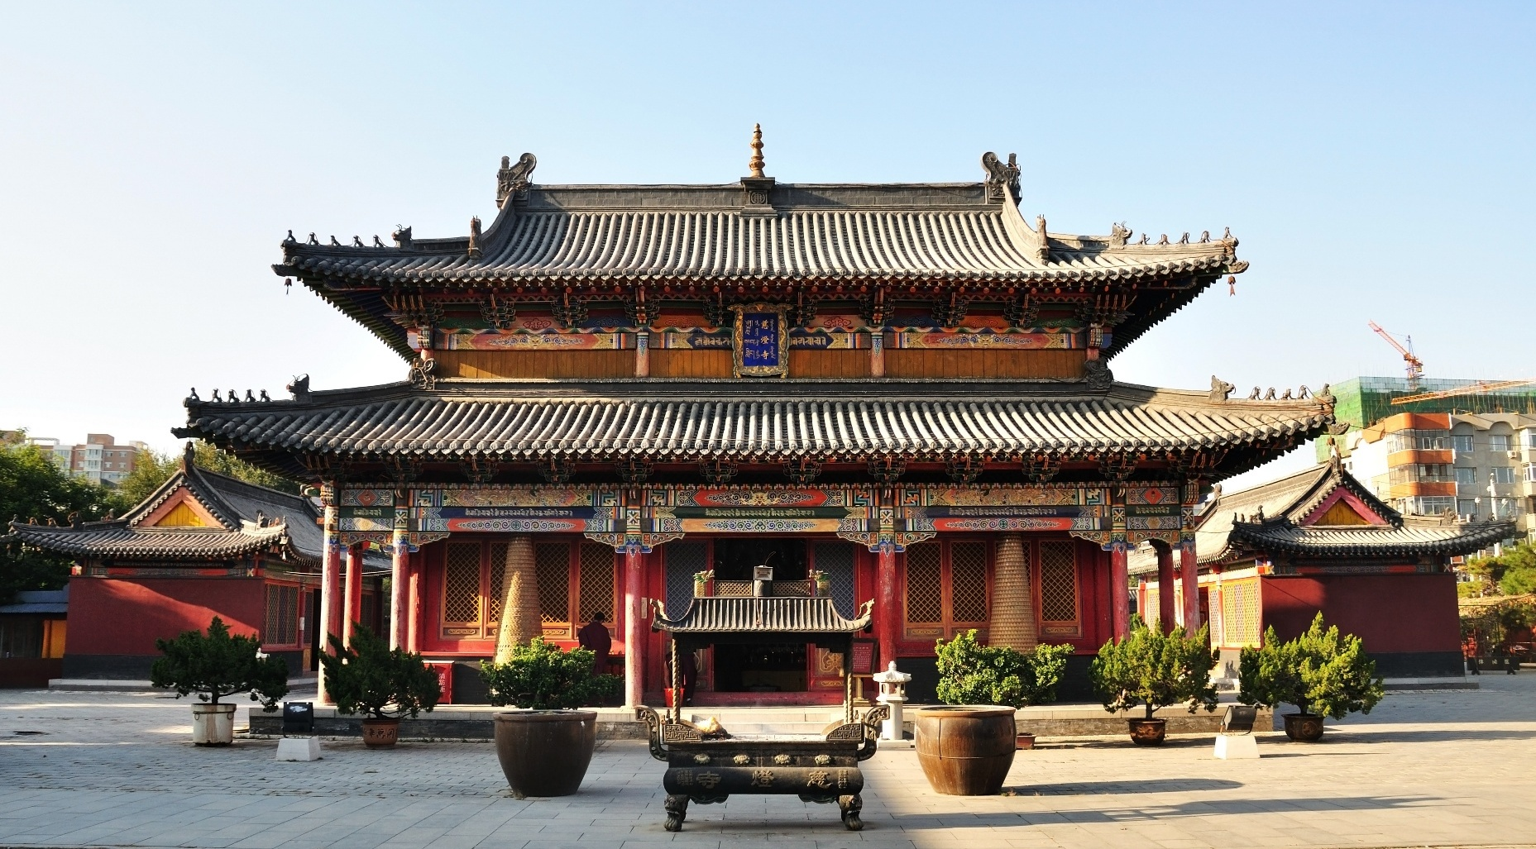
ขอพรเสริมมงคล วัดต้าเจา (Dazhao Temple) หรืออีกชื่อคือ วัดพระเงิน เนื่องจากมีพระพุทธรูปที่ทำด้วยเงิน ประดิษฐานอยู่ภายใน และที่นี่เป็นวัดทิเบตที่เก่าแก่อย่างมากและรู้จักกันอย่างกว้างขวาง รวมไปถึงเป็นวัดดเก่าแก่ของนิกายเกลุกปะ หรือนิกายหมวกเหลืองแห่งแรกที่สร้างขึ้นมาอีกด้วย

อิสระเดินเล่น ถนนคนเดินส้ายสร้าง ที่มีสินค้า เสื้อผ้า ของที่ระลึก พื้นเมืองมากมายรวมไปถึงสามารถลองชิมอาหารท้องถิ่นได้ที่นี่ เดินทางสู่ฉาหยูโฮ่วฉี (ใช้เวลาเดินทางประมาณ 4 ชั่วโมง) เมืองอูลันฉาผู่และมีพรมแดนติดกับมณฑลซานซีและเขตอื่นๆ ของมองโกเลียใน
เย็น รับประทานอาหารเย็น (มื้อที่9)
ที่พัก : VOLCANO GREENLAND PULLMAN HOTEL หรือระดับใกล้เคียงกัน
(ชื่อโรงแรมที่ท่านพัก ทางบริษัทจะทำการแจ้งพร้อมใบนัดหมาย 5-7 วัน ก่อนวันเดินทาง)
วันที่ห้า ฉาหยูโฮ่วฉี - อุทยานภูเขาไฟอูลันฮาตา+รวมใส่ชุดอวกาศถ่ายรูป - ฮูฮอต – ร้านขายสินค้าพื้นเมือง
อาหาร เช้า, เที่ยง, เย็น

เช้า รับประทานอาหารเช้า (มื้อที่10)
สัมผัสทิวทัศน์ภูเขาไฟที่แปลกตา อุทยานภูเขาไฟอูลันฮาตา (Ulanhada Volcanic Geopark) มีปล่องภูเขาไฟที่ดับแล้วเขาเขนานนามกันว่าเป็น "พิพิธภัณฑ์ภูเขาไฟธรรมชาติ" ที่สมบูรณ์แบบที่สุดแห่งหนึ่งของโลก ที่นี่มีทิวทัศน์ภูเขาไฟที่ ทุ่งลาวา และทะเลสาบสันดอนกั้น เป็นที่นิยมในการถ่ายรูปและสัมผัสธรรมชาติที่สวยงาม

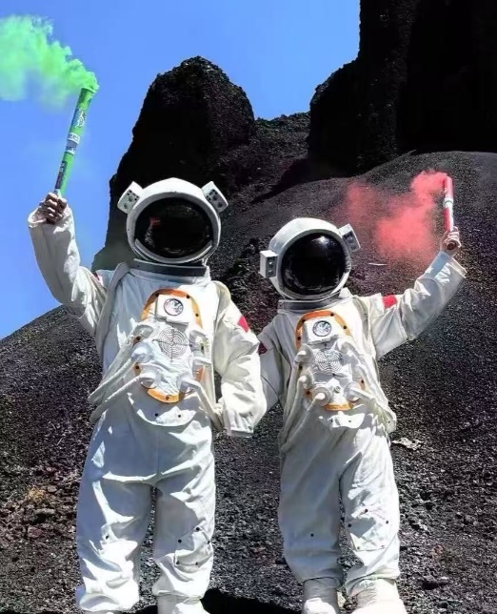
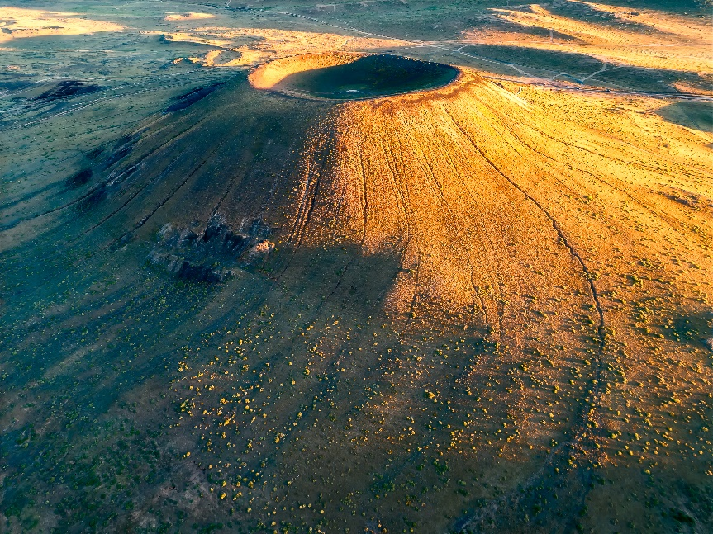
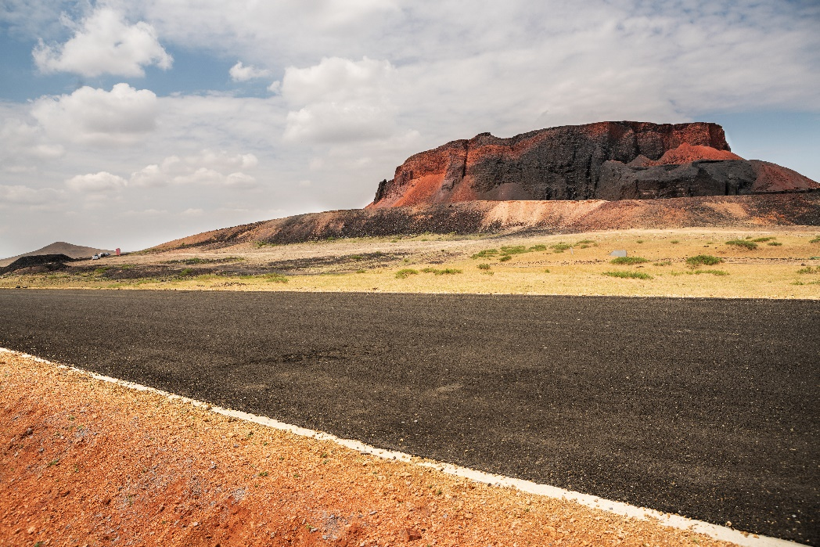

Highlight! การสัมผัสประสบการณ์เสมือนบนดาวอังคาร โดยการสวมชุดนักบินอวกาศ และชมทัศนียภาพที่สวยงามของอุทยานภูเขาไฟ

เที่ยง รับประทานอาหารเที่ยง (มื้อที่11)
แวะซื้อแวะชมสินค้าที่ ร้านขายสินค้าพื้นเมือง จำหน่ายของกินอาหารพื้นและของพื้นใช้เมืองมากมาย
เดินางกลับสู่เมืองออร์ดอส (Ordos) (ใช้เวลาเดินทางประมาณ 4 ชั่วโมง) เมืองที่มีเสน่ห์เฉพาะตัวผู้คนเป็นมิตรและธรรมชาติที่สวยงาม
เย็น รับประทานอาหารเย็น (มื้อที่12)
ที่พัก : BOYU AIRUI HOTEL หรือระดับใกล้เคียงกัน
(ชื่อโรงแรมที่ท่านพัก ทางบริษัทจะทำการแจ้งพร้อมใบนัดหมาย 5-7 วัน ก่อนวันเดินทาง)
วันที่หก ออร์ดอส - ร้านขนอูฐ - ร้านยา - มองโกลเซอร์เคิล(รวมรถกอล์ฟ) - ทะเลสาบอูลานมู่หลุน – สวนประติมากรรศิลปะเอเชีย- ถนนคนเดินดังบาห์ซี-สนามบินนานาชาติออร์โดส เอจิน โฮโร -ท่าอากาศยานนานาชาติสุวรรณภูมิ อาหาร เช้า, เที่ยง

เช้า รับประทานอาหารเช้า (มื้อที่13)
แวะซื้อสินค้าร้านขนอูฐ ผลิตภัณฑ์เกี่ยวกับขนอูฐให้ท่านเลือกมากมาย และช้อปต่อร้านยา มีผลิตภัณฑ์เกี่ยวกันยาที่มีสรรพคุณที่น่าสนใจมากมาย
เที่ยง รับประทานอาหารเที่ยง (มื้อที่14) เมนูพิเศษ สุกี้มองโกล
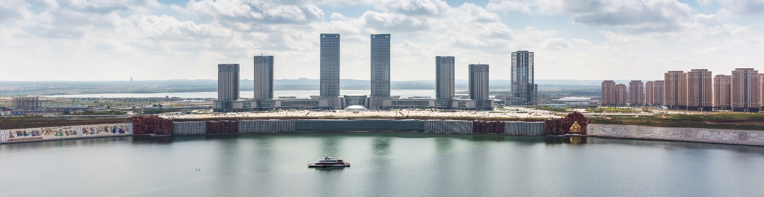
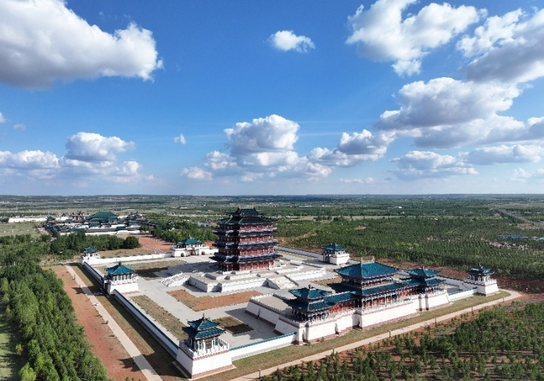
ยิ่งใหญ่ตระการตา มองโกลเซอร์เคิล Mongolian Origin Tourist Area (ค่าทัวร์รวมรถกอล์ฟ) ที่นี่ได้ชื่อว่าเป็นจุดชมวิว ระดับ AAAA จัดแสดงศิลปะและวัฒนธรรมเกี่ยวกับวิวัฒฒนาการพิชิตเมืองต่างๆ ในโลกนี้ของจักรวรรดิมองโกล ของเจงกิสข่าน เพื่อที่จะได้เข้าใจประวัติศาสตร์ชนเผ่าอย่างลึกซึ้ง รวมไปถึงนิทรรศการอารยธรรมทุ่งหญ้า ธรรมชาติและจุดชมวิวต่างๆ แหล่งท่องเที่ยวสุดแปลกที่ต้องไปเห็นกับตาที่ ทะเลสาบอูลาน หรือ ทะเลสาบอูลาน มู่ลัน (Ulan Mulun Lake) ผสมผสานภูมิทัศน์ทางธรรมชาติและความบันเทิงทางวัฒนธรรมและน้ําพุดนตรีสีทะเลสาบและภูเขาและกลุ่มประติมากรรม เป็นจุดหมายปลายทางการท่องเที่ยวพักผ่อนที่มีชื่อเสียงในท้องถิ่น

ถ่ายรูปเล่นกับ สวนประติมากรรมศิลปะเอเชีย และเดินเล่นสัมผัสบรรยากาศสุดคึกคัก ถนนคนเดินคังบาห์ซี (Kangbashi Walking Street) แหล่งรวบรวมร้านค้า ร้านขายของที่ระลึก ร้านอาหารมากมายหลายชนิด เพลิดเพลินไปกับอาหาร และวัฒนธรรมวิถีชีวิตที่สดชื่นและมีชีวิตชีวา พร้อมสถาปัตยกรรมตัวอาคารบ้านเรือนที่ผสมผสานความใหม่และเก่าทรงเสน่ห์แปลกตา
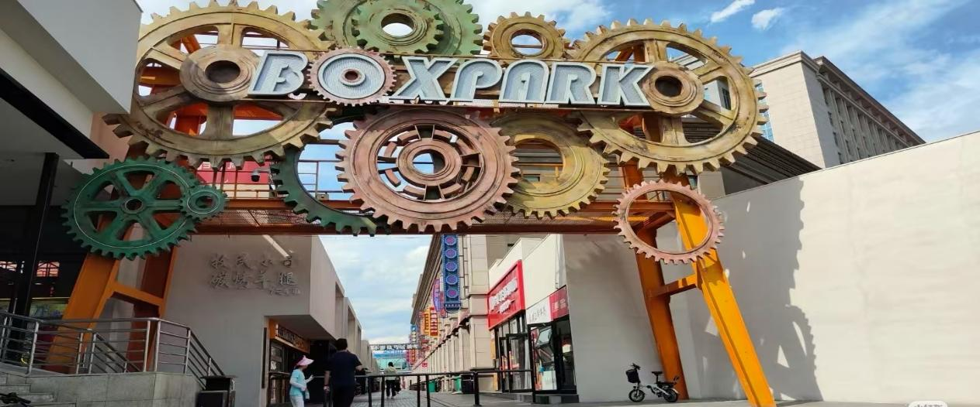
Highlight! อาหารพื้นเมืองที่แนะนำ เนื้อแกะเสียบไม้ย่าง หรือ ชีสนม รวมไปถึงเมนูหม่าล่า ก็น่าลิ้มลองรสชาติแปลกใหม่ไม่น้อย

เย็น อิสระรับประทานอาหาร เย็นตามอัธยาศัย เพื่อไม่เป็นการรบกวนทุกท่าน

สมควรแก่เวลานัดหมาย เจอกันที่จุดนัดพบ

เดินทางสู่ สนามบินนานาชาติออร์โดส เอจิน โฮโร เขตปกครองตนเองมองโกเลียใน สาธารณรัฐประชาชนจีน
23.50 น. เดินทางสู่ ประเทศไทย โดยสายการบิน Vietjet Air (VZ) เที่ยวบินที่ VZ3535
03.20 น. เดินทางถึง ท่าอากาศยานนานาชาติสุวรรณภูมิ ประเทศไทย โดยสวัสดิภาพ
*******************************************

หมายเหตุ* โปรแกรมอาจมีการสลับวันหรือเปลี่ยนแปลงไปตามความเหมาะสมโดยไม่แจ้งให้ทราบล่วงหน้า
ขึ้นอยู่กับตามสถานการณ์ท้องถิ่น สถานที่ท่องเที่ยว เทศกาล หรือ สภาพอากาศท้องถิ่น ณ เวลานั้น
ทั้งนี้การเปลี่ยนทางบริษัทจะคำนึงถึงประโยชน์และความปลอดภัยของทุกท่านเป็นหลักสำคัญ
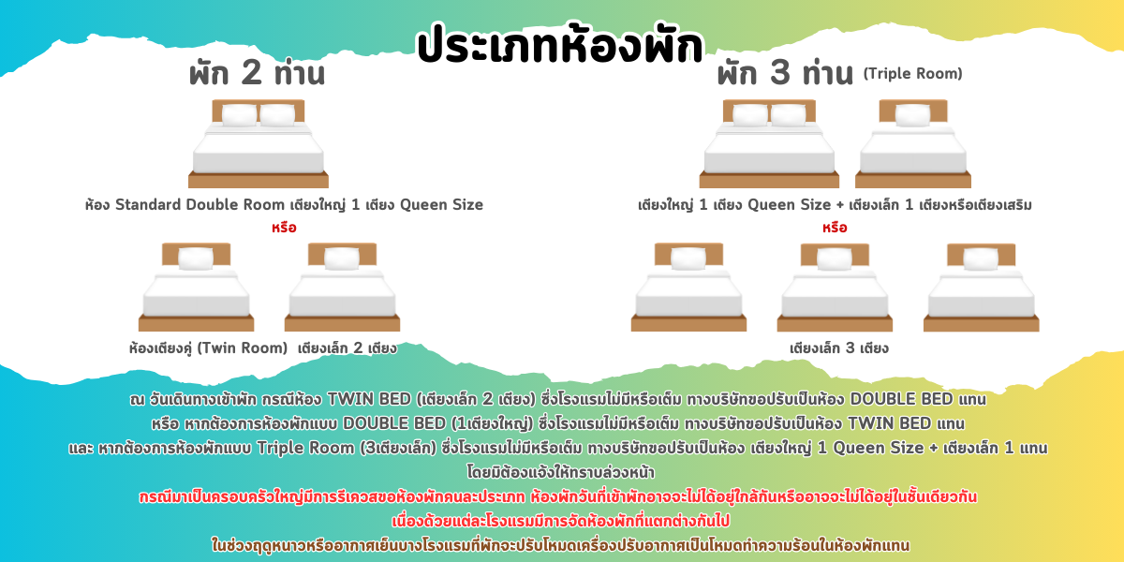
เงื่อนไขการให้บริการ

► การเดินทางครั้งนี้จะต้องมีจำนวน 15 ท่านขึ้นไป กรณีไม่ถึงจำนวนดังกล่าว
- จะส่งจอยน์ทัวร์กับบริษัทที่มีโปรแกรมใกล้เคียงกัน
- หรือเลื่อน หรือยกเลิกการออกเดินทาง โดยทางบริษัทจะทำการแจ้งให้ท่านทราบล่วงหน้าก่อนการเดินทาง 15 วัน
- หรือขอสงวนสิทธิในการปรับราคาค่าบริการเพิ่ม (ในกรณีที่ผู้เดินทางไม่ถึง15ท่านและท่านยังประสงค์เดินทางต่อ) โดยทางบริษัทจะทำการแจ้งให้ท่านทราบก่อนล่วงหน้า
► ในกรณีที่ลูกค้าต้องออกตั๋วโดยสารภายในประเทศ กรุณาติดต่อเจ้าหน้าที่ของบริษัทฯ ก่อนทุกครั้ง มิฉะนั้นทางบริษัทจะไม่ รับผิดชอบใดๆ ทั้งสิ้น
► การจองทัวร์และชำระค่าบริการ
- กรุณาชำระค่ามัดจำ ท่านละ 8,000 บาท
- ค่าทัวร์ส่วนที่เหลือชำระ 15-20 วัน ก่อนออกเดินทาง กรณีบริษัทฯต้องออกตั๋วหรือวีซ่าออกใกล้วันเดินทางท่านจำเป็นต้องชำระค่าทัวร์ส่วนที่เหลือตามที่บริษัทกำหนดแจ้งเท่านั้น
**สำคัญ**สำเนาหน้าพาสปอร์ตผู้เดินทาง (จะต้องมีอายุเหลือมากกว่า 6 เดือน ก่อนหมดอายุนับจากวันเดินทางไป-กลับและจำนวนหน้าหนังสือเดินทางต้องเหลือว่างสำหรับติดวีซ่าไม่ต่ำกว่า 3 หน้า) **กรุณาตรวจสอบก่อนส่งให้บริษัทมิฉะนั้นทางบริษัทจะไม่รับผิดชอบกรณีพาสปอร์ตหมดอายุ ** กรุณาส่งพร้อมหลักฐานการโอนเงินมัดจำ
เงื่อนไขการยกเลิก

- ยกเลิกก่อนการเดินทางตั้งแต่ 30 วันขึ้นไป คืนเงินค่าทัวร์โดยหักค่าใช้จ่ายที่เกิดขึ้นจริง
- ยกเลิกก่อนการเดินทาง 15-29 วัน ยึดเงิน 50% จากยอดที่ลูกค้าชำระมา และเก็บค่าใช้จ่ายที่เกิดขึ้นจริง(ถ้ามี)
- ยกเลิกก่อนการเดินทางน้อยกว่า 25 วัน ขอสงวนสิทธิ์ยึดเงินเต็มจำนวน
*กรณีมีเหตุยกเลิกทัวร์ โดยไม่ใช่ความผิดของบริษัททัวร์ คืนเงินค่าทัวร์โดยหักค่าใช้จ่ายที่เกิดขึ้นจริง(ถ้ามี)
*ค่าใช้จ่ายที่เกิดขึ้นจริง เช่น ค่ามัดจำตั๋วเครื่องบิน โรงแรม ค่าวีซ่า และค่าใช้จ่ายจำเป็นอื่นๆ
กรณีจองทัวร์วันหยุดเทศกาล วันหยุดนักขัตฤกษ์ วันหยุดยาวต่อเนื่อง
หากได้มีการแจ้งยกเลิกทัวร์ ทางบริษัทฯ ขอสงวนสิทธิ์เก็บค่าทัวร์ทั้งหมด โดยไม่มีเงื่อนไขใดๆ ทั้งสิ้น
อัตราค่าบริการนี้ รวม

(บริษัท ดำเนินการให้ กรณียกเลิกทั้งหมด หรืออย่างใดอย่างหนึ่ง ไม่สามารถรีฟันด์เป็นเงินหรือการบริการอื่นๆได้)
- ค่าตั๋วโดยสารเครื่องบินไป-กลับ ชั้นประหยัดพร้อมค่าภาษีสนามบินทุกแห่งตามรายการทัวร์ข้างต้น (ตั๋วกรุ๊ปไม่สามารถUpgradeที่นั่ง ได้ และต้องเดินทางไป-กลับพร้อมตั๋วกรุ๊ปเท่านั้นไม่สามารถเลื่อนวันได้)
- ค่าที่พักห้องละ 2-3 ท่าน ตามโรงแรมที่ระบุไว้ในรายการหรือ ระดับใกล้เคียงกัน
กรณีพัก 3 ท่านถ้าวันที่เข้าพักห้องโรงแรม ไม่มีห้อง TRP ( 3 ท่าน) อาจจำเป็นต้องแยกพัก 2 ห้อง (มีค่าใช้จ่ายพักเดี่ยวเพิ่ม) กรณีห้อง TWIN BED (เตียงเดี่ยว 2 เตียง) ซึ่งโรงแรมไม่มีหรือเต็ม ทางบริษัทขอปรับเป็นห้อง DOUBLE BED แทนโดยมิต้องแจ้งให้ทราบล่วงหน้า หรือ หากต้องการห้องพักแบบ DOUBLE BED ( 1 เตียงใหญ่) ซึ่งโรงแรมไม่มีหรือเต็ม ทางบริษัทขอปรับเป็นห้อง TWIN BED แทนโดยมิต้องแจ้งให้ทราบล่วงหน้า กรณีห้องพักในเมืองที่ระบุไว้ในโปรแกรมมีเทศกาลวันหยุด มีงานแฟร์ต่างๆ บริษัทขอจัดที่พักในเมืองใกล้เคียงแทน
- ค่าอาหาร ค่าเข้าชม และ ค่ายานพาหนะทุกชนิด ตามที่ระบุไว้ในรายการทัวร์ข้างต้น เจ้าหน้าที่บริษัท ฯ คอยอำนวยความสะดวกตลอดการเดินทาง
- ค่าน้ำหนักกระเป๋าสายการบิน Vietjet Air (VZ) น้ำหนักสัมภาระโหลดใต้ท้องเครื่อง 1 ชิ้น ไม่เกิน 20 Kg./ ถือขึ้นเครื่องได้ 5 กิโลกรัม และค่าประกันวินาศภัยเครื่องบินตามเงื่อนไขของแต่ละสายการบินที่มีการเรียกเก็บ กรณีสัมภาระเกินท่านต้องเสียค่าปรับตามที่สายการบินเรียกเก็บ
- ค่าประกันอุบัติเหตุตามกรมธรรม์วงเงิน 1,000,000 บาท ค่ารักษาพยาบาล ตามเงื่อนไขของบริษัทฯประกันภัยที่บริษัททำไว้ ทั้งนี้ย่อมอยู่ในข้อจำกัดที่มีการตกลงไว้กับบริษัทประกันชีวิต ทุกกรณี ต้องมีใบเสร็จและเอกสารรับรองทางการแพทย์ จากหน่วยงานที่เกี่ยวข้องเงื่อนไขนี้ไม่คุ้มครองโรคประจำตัว การสูญเสียทรัพย์สินส่วนตัวของผู้เดินทาง และไม่รวมประกันสุขภาพ ท่านสามารถสั่งซื้อประกันสุขภาพเพิ่มได้จากบริษัทประกันทั่วไป
- ค่าภาษีสนามบิน และค่าภาษีน้ำมันตามรายการทัวร์
- ค่ารถปรับอากาศนำเที่ยวตามระบุไว้ในรายการ พร้อมคนขับรถ (กฎหมายไม่อนุญาตให้คนขับรถเกิน 12 ช.ม./วัน)
- รวมภาษีมูลค่าเพิ่ม 7% และภาษีหัก ณ ที่จ่าย 3% (ค่าบริการเท่านั้น)
- ไกด์ท้องถิ่นสื่อสารภาษาจีน

อัตราค่าบริการนี้ ไม่รวม

- ค่าทำหนังสือเดินทางไทย และเอกสารต่างด้าวต่างๆ
- ค่าใช้จ่ายอื่นๆ ที่นอกเหนือจากรายการระบุ อาทิเช่น ค่าอาหาร เครื่องดื่ม ค่าซักรีด ค่าโทรศัพท์ เป็นต้น
- ค่าภาษีทุกรายการคิดจากยอดบริการ, ค่าภาษีเดินทาง (ถ้ามีการเรียกเก็บ)
- ค่าภาษีน้ำมันที่สายการบินเรียกเก็บเพิ่มภายหลังจากทางบริษัทฯ ได้ออกตั๋วเครื่องบิน และได้ทำการขายโปรแกรมไปแล้ว
- ค่าพนักงานยกกระเป๋าที่โรงแรม
- ค่าวีซ่าเดี่ยว (ในกรณีถ้ามี)
- ขออนุญาตเก็บค่าทิปไกด์วันแรก ณ สนามบิน ค่าทิปไกด์ คนขับรถ ท่านละ 2,000 บาท/ท่าน

กรุณาอ่านศึกษารายละเอียดทั้งหมดก่อนทำการจอง เพื่อความถูกต้องและความเข้าใจตรงกันระหว่างท่านลูกค้าและบริษัทฯ และเมื่อท่านตกลงชำระเงินมัดจำหรือค่าทัวร์ทั้งหมดกับทางบริษัทฯ แล้ว ทางบริษัทฯ จะถือว่าท่านได้ยอมรับเงื่อนไขข้อตกลงต่างๆ ทั้งหมด
หมายเหตุ

      - บริษัทฯ ขอสงวนสิทธิ์ที่จะเลื่อนการเดินทางหรือปรับราคาค่าบริการขึ้นในกรณีที่มีผู้ร่วมคณะไม่ถึง 15 ท่าน
      - ค่าทัวร์สำหรับคนไทยที่ถือพาสปอร์ตไทยเท่านั้น
      - ขอสงวนสิทธิ์การเก็บค่าน้ำมันและภาษีสนามบินทุกแห่งเพิ่ม หากสายการบินมีการปรับขึ้นก่อนวันเดินทาง
      - บริษัทฯ ขอสงวนสิทธิ์ในการเปลี่ยนเที่ยวบิน โดยมิต้องแจ้งให้ทราบล่วงหน้าอันเนื่องจากสาเหตุต่างๆ
      - บริษัทฯ จะไม่รับผิดชอบใดๆ ทั้งสิ้น หากเกิดกรณีความล่าช้าจากสายการบิน, การยกเลิกบิน, การประท้วง, การนัดหยุดงาน,
การก่อการจลาจล, ภัยธรรมชาติ, การนำสิ่งของผิดกฎหมาย ซึ่งอยู่นอกเหนือความรับผิดชอบของบริษัทฯ
      - บริษัทฯ จะไม่รับผิดชอบใดๆ ทั้งสิ้น หากเกิดสิ่งของสูญหาย อันเนื่องเกิดจากความประมาทของท่าน, เกิดจากการโจรกรรม และ อุบัติเหตุจากความประมาทของนักท่องเที่ยวเอง
      - เมื่อท่านตกลงชำระเงินมัดจำหรือค่าทัวร์ทั้งหมดกับทางบริษัทฯ แล้วทางบริษัทฯ จะถือว่าท่านได้ยอมรับเงื่อนไขข้อตกลงต่างๆ ทั้งหมด
      - รายการนี้เป็นเพียงข้อเสนอที่ต้องได้รับการยืนยันจากบริษัทฯ อีกครั้งหนึ่ง หลังจากได้สำรองโรงแรมที่พักในต่างประเทศเรียบร้อยแล้ว โดยโรงแรมจัดในระดับใกล้เคียงกัน ซึ่งอาจจะปรับเปลี่ยนตามที่ระบุในโปรแกรม
      - การจัดการเรื่องห้องพัก เป็นสิทธิ์ของโรงแรมในการจัดห้องให้กับกรุ๊ปที่เข้าพัก โดยมีห้องพักสำหรับผู้สูบบุหรี่ / ปลอดบุหรี่ได้ โดยอาจจะขอเปลี่ยนห้องได้ตามความประสงค์ของผู้ที่พัก ทั้งนี้ขึ้นอยู่กับความพร้อมให้บริการของโรงแรม และไม่สามารถรับประกันได้
      - กรณีผู้เดินทางต้องการความช่วยเหลือเป็นพิเศษ อาทิเช่น ใช้วิลแชร์ กรุณาแจ้งบริษัทฯ อย่างน้อย 14 วัน ก่อนการเดินทาง มิฉะนั้น บริษัทฯ ไม่สามารถจัดการได้ล่วงหน้าได้
      - มัคคุเทศก์ พนักงานและตัวแทนของผู้จัด ไม่มีสิทธิ์ในการให้คำสัญญาใดๆ ทั้งสิ้นแทนผู้จัด นอกจากมีเอกสารลงนามโดยผู้มีอำนาจของผู้จัดกำกับเท่านั้น
      - ผู้จัดจะไม่รับผิดชอบและไม่สามารถคืนค่าใช้จ่ายต่างๆ ได้เนื่องจากเป็นการเหมาจ่ายกับตัวแทนต่างๆ ในกรณีที่ผู้เดินทางไม่ผ่านการพิจารณาในการตรวจคนเข้าเมือง-ออกเมือง ไม่ว่าจะเป็นกองตรวจคนเข้าเมืองหรือกรมแรงงานของทุกประเทศในรายการท่องเที่ยว อันเนื่องมาจากการกระทำที่ส่อไปในทางผิดกฎหมาย การหลบหนี เข้าออกเมือง เอกสารเดินทางไม่ถูกต้อง หรือ การถูกปฏิเสธในกรณีอื่น

